INSTYTUT TELEINFORMATYKI I AUTOMATYKI
Wydział Cybernetyki WAT

Przedmiot: SYSTEMY OPERACYJNE
SPRAWOZDANIE Z ĆWICZENIA LABORATORYJNEGO Nr 12

Temat ćwiczenia: SEMAFORY/PAMIĘĆ DZIELONA
Wykonał:  Piotr Matyjek  Grupa: I6Y3S1 | Ćwiczenie wykonane dnia  08.01.2018  Prowadzący ćwiczenie  mgr. inż. Stanisław Matusiak
Wykonał:  Piotr Matyjek  Grupa: I6Y3S1 | Ocena:  .................................................

Opis rozwiązania
Został mi przydzielony numer zadania 2. W obu programach wykorzystywane są takie same funkcje do podnoszenia i opuszczania semafora. Statyczna struktura buf wykorzystywana jest w funkcjach „podnieś” i „opusc”. Zgodnie z nazwami służą one do odpowiednio podnoszenia i opuszczania semafora o określonym semid i semnum.
W programie „Matyjek_czytelnik2.c” następnie są tworzone potrzebne zmienne i tworzony jest zestaw dwóch semaforów i ustawiane są tymczasowe wartości. Następnie tworzony jest obszar pamięci dzielonej o wielkości 120 bajtów i wskaźnik do tego obszaru przypisywany jest do zmiennej „buf_shm”. Po czym jako pierwszy znak w tej tablicy jest ustawiany znak ‘1’. Zostało to zrobione, aby program na pewno wszedł w pętle while z warunkiem buf_shm[0]!=’\0’. Następnie tworzony program stara się opuścić pierwszy semafor, lecz dopóki program pisarza nie podniesie tego semafora, program czytelnika nie odczyta linijki z pamięci dzielonej. Gdy semafor zostanie podniesiony przez pisarza, czytelnik go opuszcza, kopiuje tablice znaków do swojej tablicy, a następnie podnosi semafor na który oczekuje pisarz. Następnie wypisuje na ekran przeczytaną linijkę i zapętla się. Jeżeli przeczytanym znakiem było ’\0’ program wychodzi z pętli i kończy pracę z kodem 0.
Program „Matyjek_pisarz2.c” jest uruchamiany po utworzeniu wszystkich czytelników. Jest to bardzo ważny wymóg, gdyż gdyby dodać czytelnika po uruchomieniu pisarza, w pewnym momencie programy zawiesiły by się na semaforach. Jest to spowodowane tym, że po uzyskiwaniu dostępu do zestawu semaforów, program pisarza ustawia początkową wartość pierwszego semafora, na liczbę procesów oczekujących na podniesienie semafora drugiego. Po uzyskaniu dostępu do pamięci współdzielonej, program otwiera swój plik źródłowy do odczytu i wchodzi w pętle while wykonująca się dopóki jest coś do czytania w tym pliku źródłowym. Ustawiana jest zmienna i na wartość 0 i program wchodzi w kolejną pętle while z warunkiem i<lproc, gdzie lproc jest liczbą procesów-czytelników. W tej pętli program opuszcza seamfor pierwszy aż do wartości 0, a następnie wpisuje do pamięci dzielonej przeczytaną linijkę z pliku. W tym czasie czytelnicy czekają. Następnie w kolejnej pętli while pisarz zaczyna podnosić semafor drugi. Gdy semafor zostanie podniesiony, to jeden z czytelników natychmiast go opuszcza uzyskując dostęp do pamięci współdzielonej i czyta to co tam się znajduje i podnosi semafor pierwszy. W tym samym czasie pisarz wykonuje kolejną iterację pętli i znów podnosi semafor drugi i znów któryś z czytelników uzyskuje dostęp do pamięci współdzielonej.

To rozwiązanie jest dobre dla małej liczby procesów-czytelników, tak jak podano w zadaniu – dwóch. Gdyby była większa liczba czytelników mógłby pojawić się problem z tym, że czytelnik, który już przeczytał linijkę z pamięci „wepchnie się” przed innego czytelnika i tak naprawdę pierwszy czytelnik wyświetli na ekran dwa (lub więcej razy) tą samą linijkę, a inny czytelnik nigdy nie przeczyta tej linijki.
Problem można rozwiązać wstawiając dodatkowe semafory, próbować synchronizować odczyt poprzez sterowanie procesami za pomocą sygnałów jednakże w przypadku dwóch, trzech, czy czterech czytelników ten problem nie występuje. Dla pewności można dodać funkcję usleep na koniec każdej pętli while w czytelniku, jednakże w czasie testowania działania programów nie wystąpił wyszczególniony wyżej błąd.
Kod źródłowy programu
„matyjek_pisarz2.c”
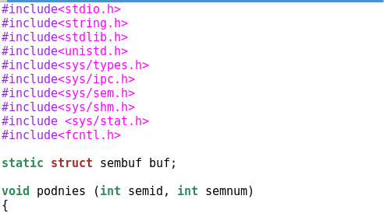
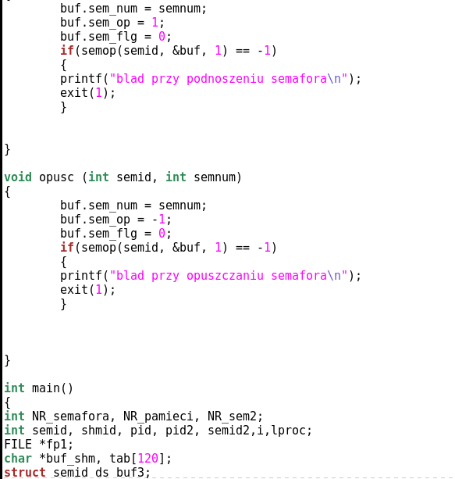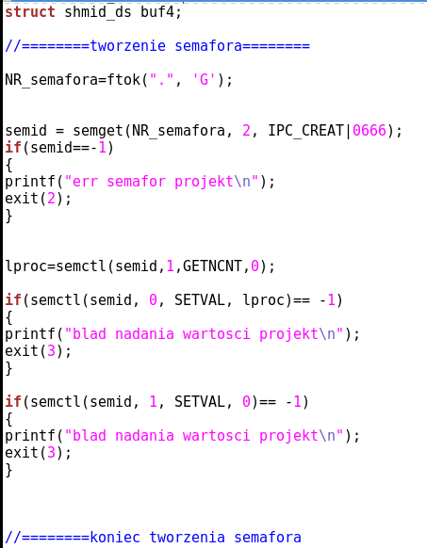
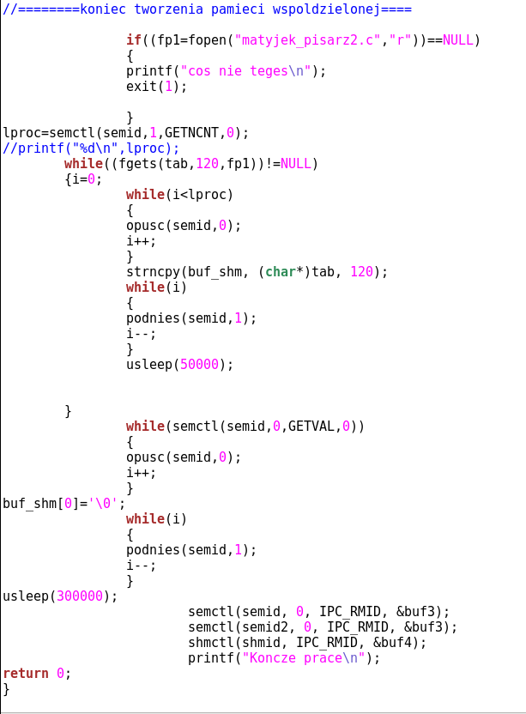

„Matyjek_czytelnik2.c”
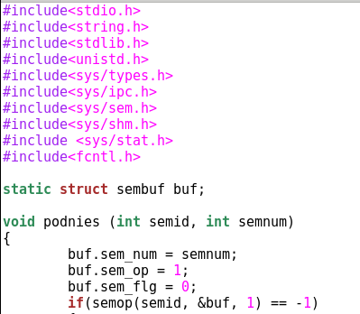
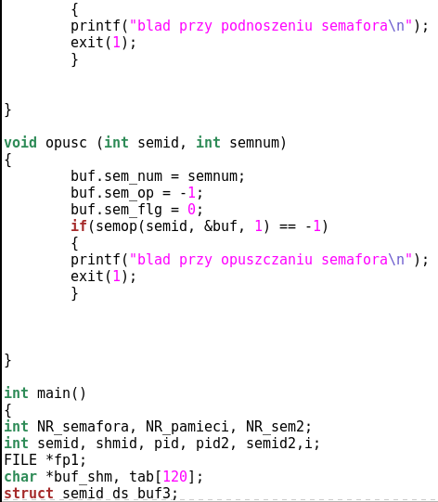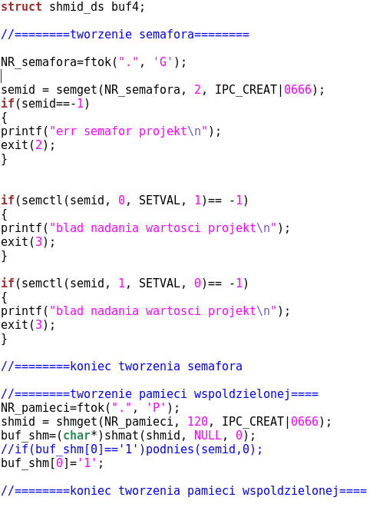
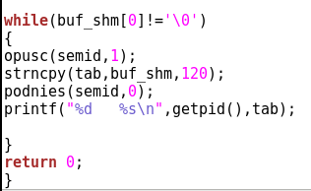

Wyniki uruchomienia

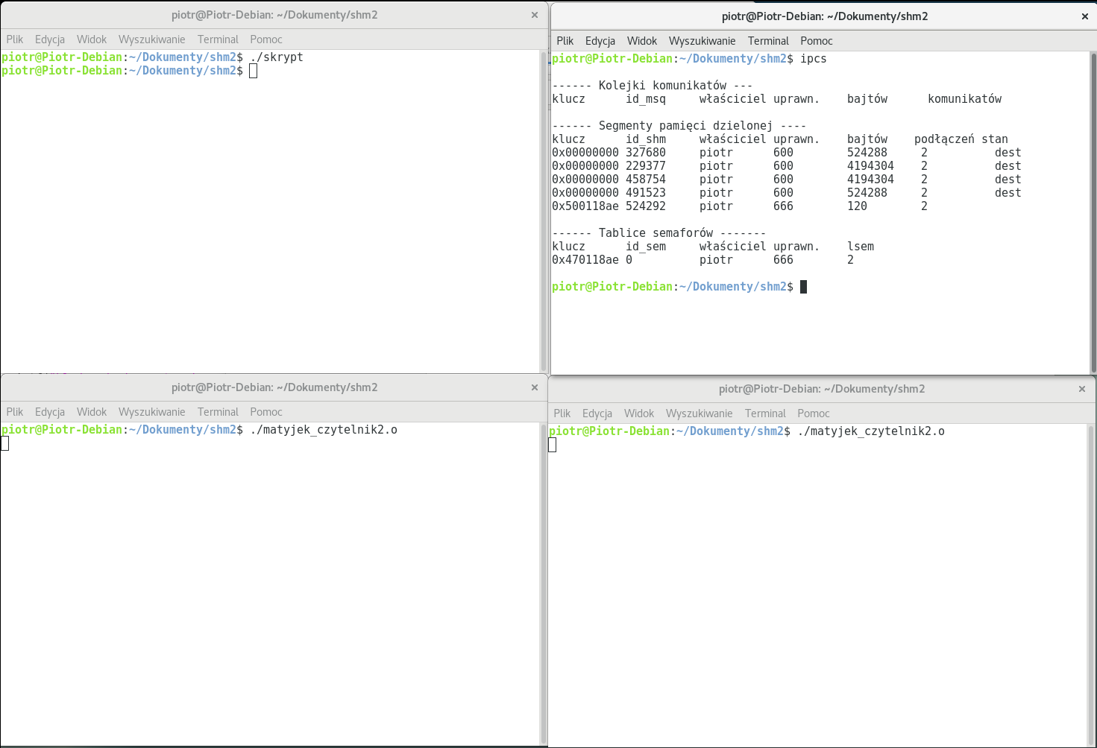

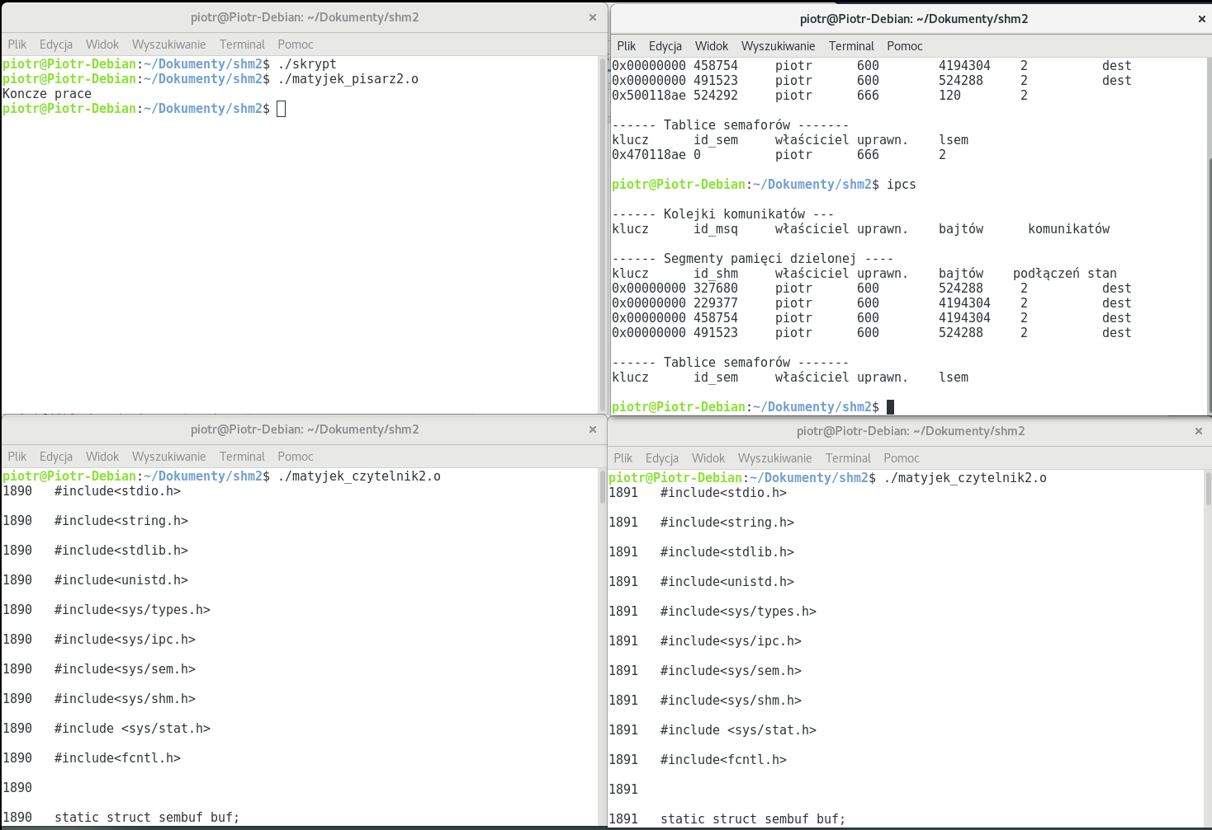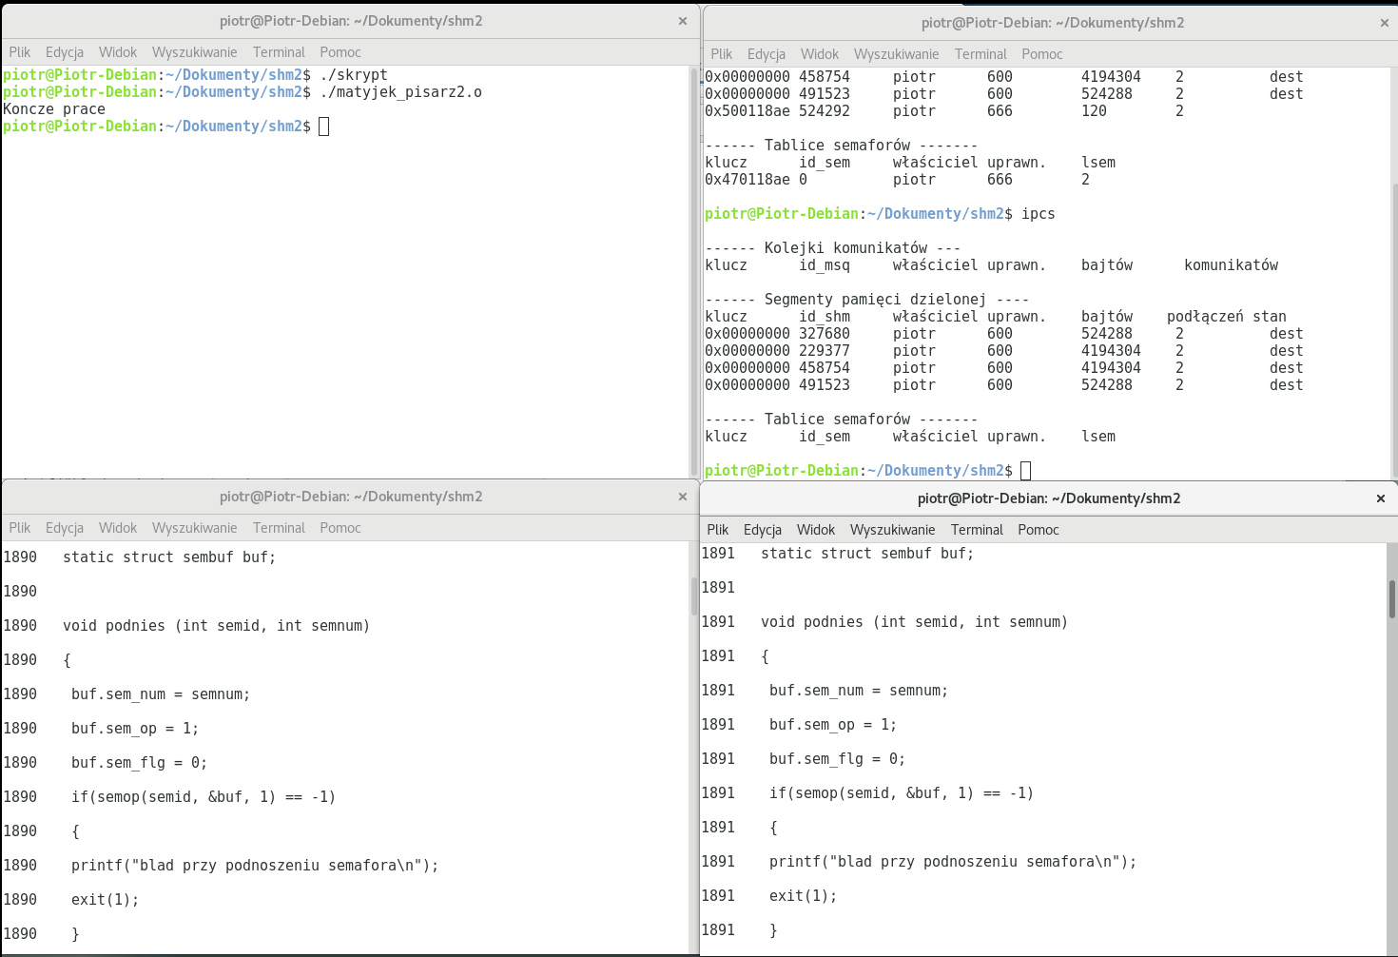

Poniżej powiększyłem okna konsoli czytelników, aby nie robić za dużo zrzutów ekranu
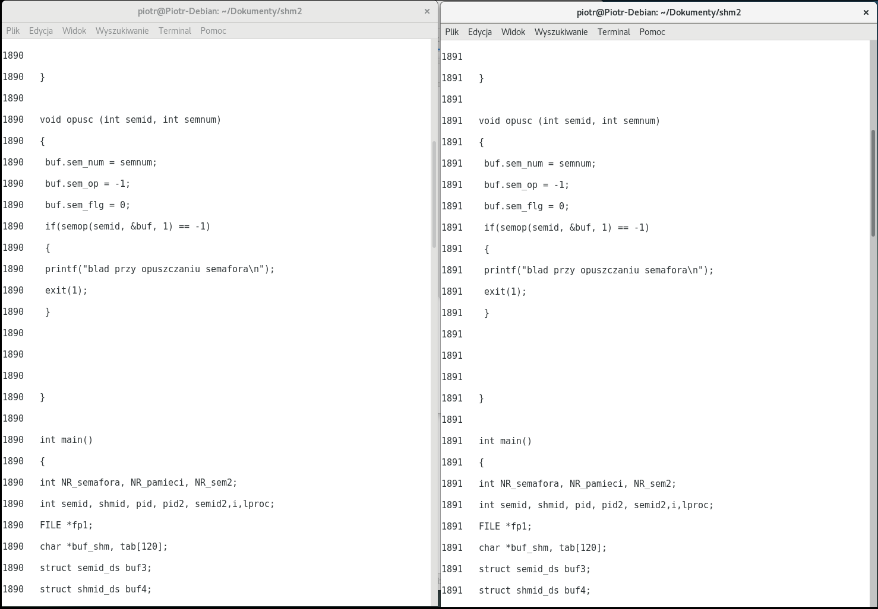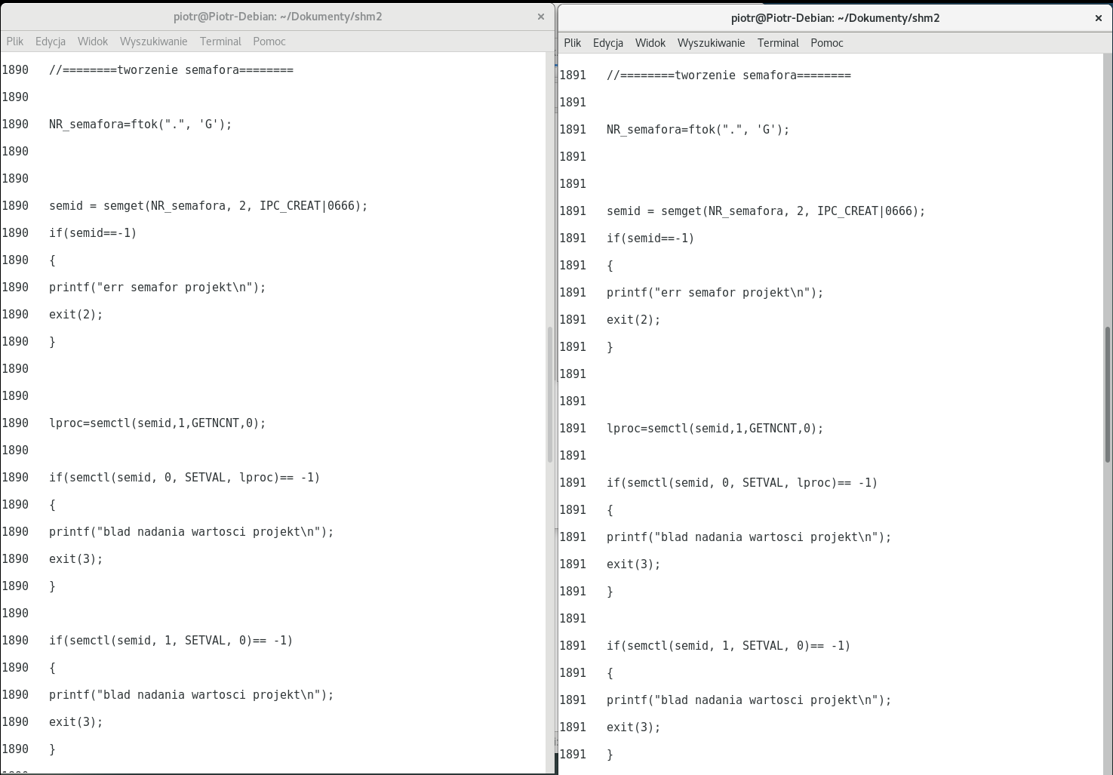
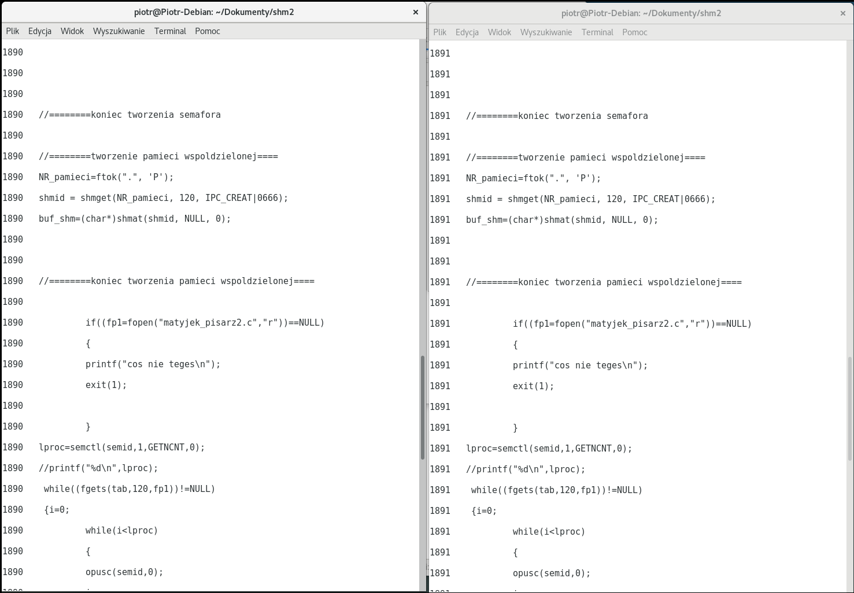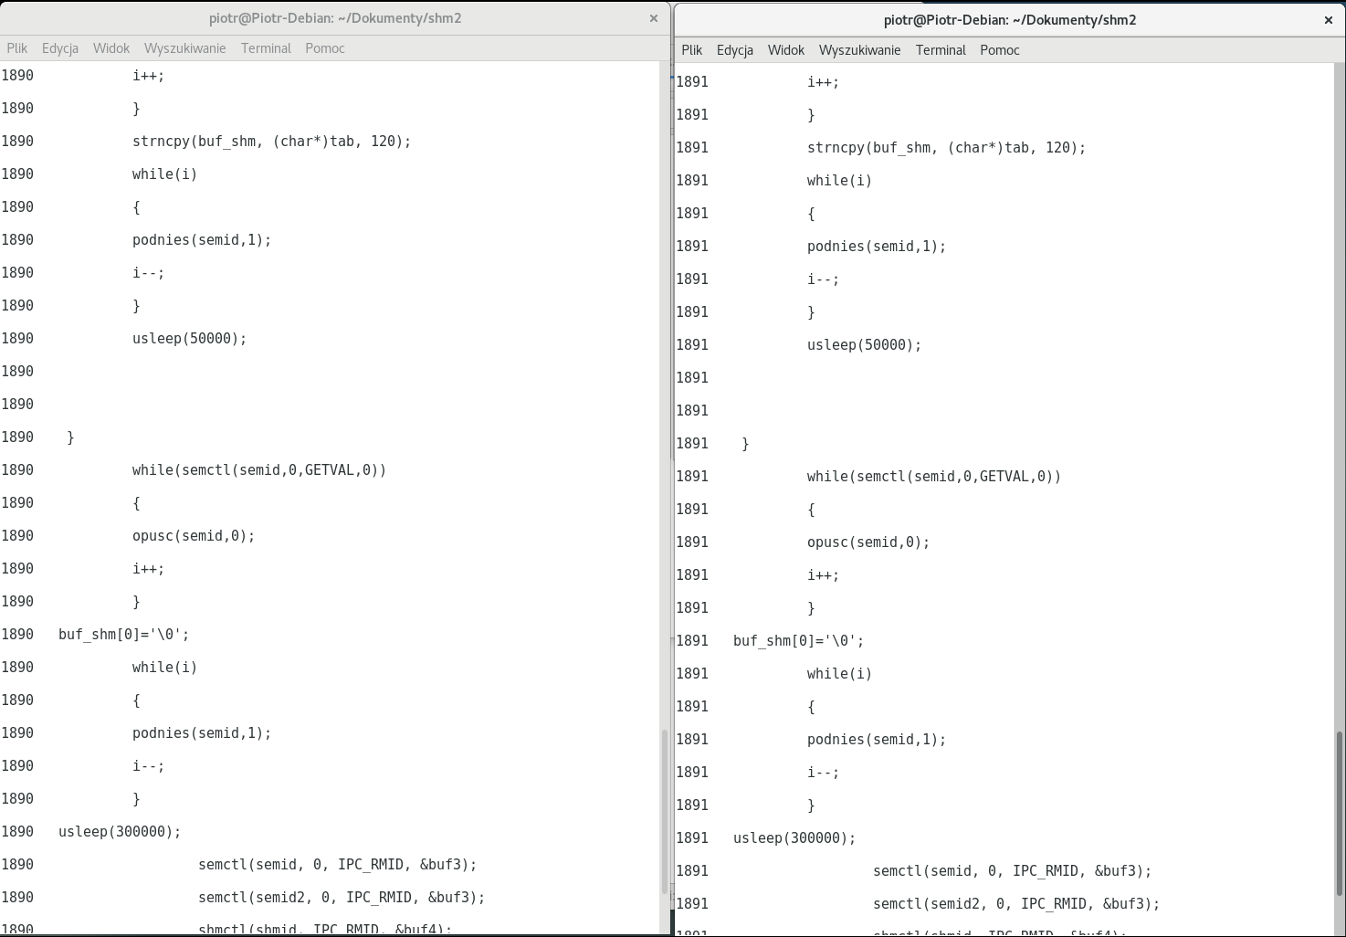
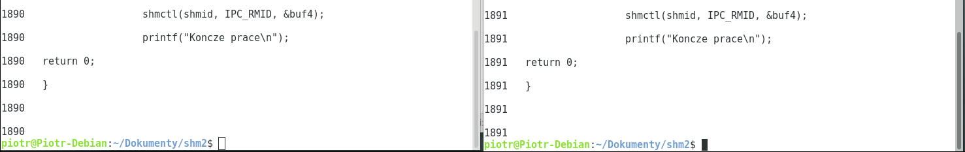

PODSUMOWANIE

Program został napisany w języku C i uruchomiony w środowisku systemu Linux Debian ver. 9.
Programy wykonują się poprawnie, jak widać na zamieszczonych powyżej przykładach wywołania programów. Program został oddany do sprawdzenia na zajęciach laboratoryjnych i wtedy też został przesłany kod źródłowy programu na wskazany e-mail.

